
السّنة الدّراسية : 2025/2024
مديرية التربية لولاية برج بوعريريج
متوسّطة : توهامي عبد الرحمان

المستوى : 2 متوسّط
الاختبار الثاني في مادة الرياضيات

المدّة : ساعتان

التمرين الأول : ( نقاط )
- أحسب ما يلي بتمعن وتوضيح مراحل الحساب :
= C(-8) + [ 4-(-3 + 4)] | =B ، (+15) – (+ 24) ; | =A (+13.2) + ( -6.8)

- أحسـب المجموع الجبري D حيث :
D = (-5) + (-3) - (+2) - (-1) +(+4)
2- لتكن النقطE , G ,F من مستقيم مدرج حيث E( - 5 ) , G( - 30 ) , F( +20)
- أحسب المسافتين EG و FE . ماذا تمثل E بالنسبة للقطعة [ GF ] ؟
التمرين الثاني : ( نقاط )
- في معلم متعامد ومتجانس مبدؤه O ، علِّم النقط التالية :
C(+4 ;-3) ; B(0 ;+3) ; A(+4 ;+3)
- عين النقطة D نظيرة B بالنسبة إلى النقطة . O ما هما إحداثيتي النقطة D ؟
- مانوع الراباعي ABDC المتحصل عليه ؟
- أرسم [AD] و [BC] قطري الرباعي ABDCوسميI نقطة تقاطعهما .
- أنشئ الدائرة المحيطة بالمثلث ABC .

التمرين الثالث : ( نقاط ):
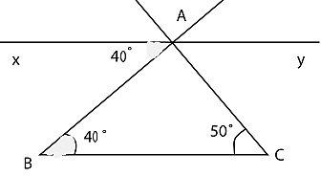
تمعن في الشكل المقابل جيدا ثم أجب .
1/ هل المستقيمان $(xy)$ و $(BC)$ متوازيان مع التعليل .
2/ أحسب قيس الزاوية $\hat{BAC}$ ثم استنتج
نوع المثلث ABC.
3 / اذا علمت أن BC =5cm و مساحة المثلث ABC
تساوي 10cm ² أوجد الطول AH.

أقلب الصفحة
الوضعية الإدماجية :
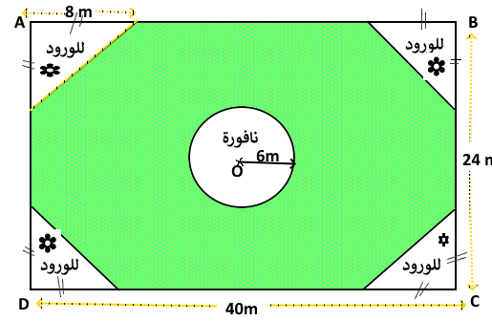
قررت إحدى البلديات تهيئة حديقة عمومية لاستغلالها من طرف سكان البلدية ، هذه الحديقة مستطيلة الشكل بعداها 40 mو 24m ، كلفت البلدية أحد المقاولين المختصين وعرضت عليه مخططا منجزا من طرف مهندس البلدية كما في الشكل 1 ، حيث يضع نافورة دائرية الشكل في مركز الحديقة نصف قطر هذه النافورة 6m ، ويخصص مثلثات قائمة ( متماثلة) في كل ركن من الحديقة من أجل زراعة الورود المختلفة ،وباقي القطعة يخصصه لزراعة العشب الطبيعي .

الشكل 1

1/ من خلال ملاحظتك للشكل هل الحديقة تقبل مركز تناظر ، واذا كان نعم كيف يمكنك تحديد
مركز هذه الحديقة ؟
$π≈3.14نأخذ$
2/ أحسب مساحة الحديقة .
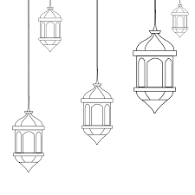
3 / أحسب المساحة S₁ المخصصة للنافورة .
4 / أحسب المساحة S₂المخصصة للورود ثم استنتج المساحة S ₃ المخصصة للعشب .
رمضان كريم
وصح فطوركم

